NiCd ve NiMh Pil Doldurma Devresi
( NiCd NiMh charger with 16F877 )
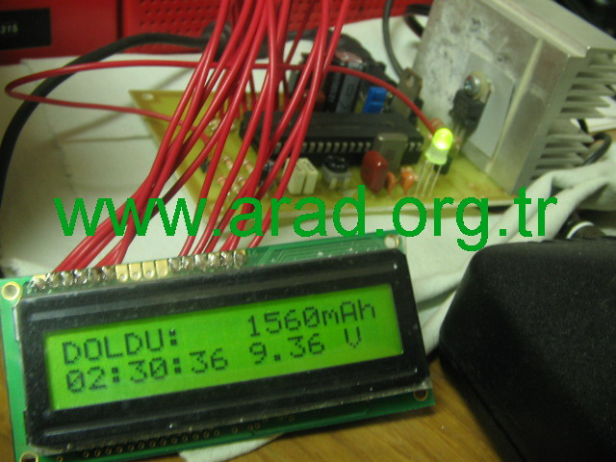

Benzer çalışmalar yerli ve yabancı bazı sitelerde yayınlandı.. bunların bazılarını denedim , sonuç alabildiğim bir çalışmaya rastlayamadım. Kimi, yüksek doldurma akımlı özel üretim pil istiyor, kimi sadece dört pilden oluşan batarya istiyor...vs.
Aşağıdaki devre 2, 3, 4, 5, 6 pilden oluşan bataryaları doldurmaktadır, mükemmel değildir ama iş görmektedir.
Doldurma akımı, pilin üzerinde verilen hızlı şarj akımı seçilmelidir.
Örneğin :
1800mAh GP marka pilde bu akım 470mA,
2300mAh lik CFL marka pilde bu akım 690mA dir.
Aşağıda çeşitli pil üreticileri tarafından verilen doldurma - şarj - eğrileri verilmiştir.
Eğrileri inceleyiniz...örneğin 0,5C (kapasitesinin yarısı , 1800mAh için 900mA doldurma akımı) gibi akımlarda , dolma bölgesinde bir tepe yani sıçrama ve ardından düşme gözlenmektedir. İşte bu bölgeyi çözümleyen bir yazılım ile pilin dolduğunu anlayabiliriz. Pil başına 10-15mV luk düşme, katalog değeri olarak verilmiş.

Mükemmel yazılım nasıl olmalı?...önce boşaltma, sıcaklık, doldurma süresi, sınır değerler, pil gerilimi, doldurma akımı ile pil gerilimindeki değişim vs... tüm bunları değerlendiren yazılım en iyisi olurdu. Yazılım konusunu yeni öğrenmeye başladım , belki ilerde mükemmel yazılımı yazarız !
İlgilenen arkadaşlar için,
yazılım dili PicbasicPro v2.43, Derleyici olarak MicoCodeStudio v2.2.1.1, programlayıcı olarak JDM-IcProg1.05D kullandım.
Çizimleri Eagle v4.03 ile yaptım.
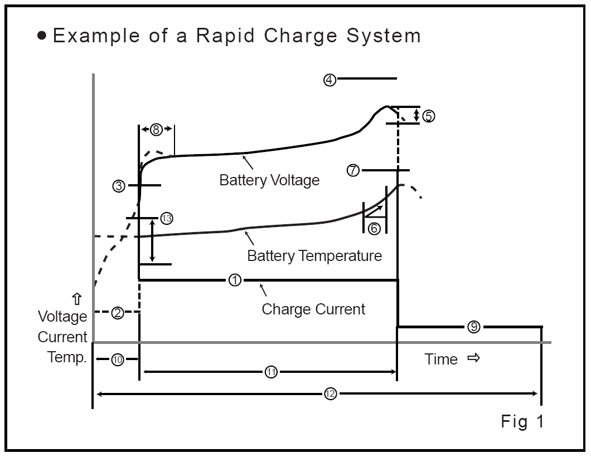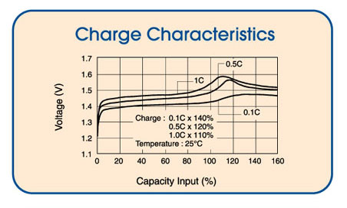
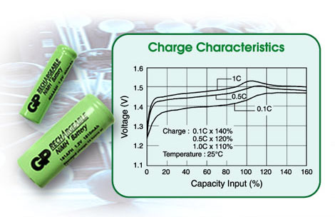

Deneylerde 1200mA , 1800mA , ve 2200mA lik AA tipi kalem piller kullandım. Hepsini de sabit 600 mA akım ile doldurdum.
1200mA NiCd ( motorola GP300 yan sanayi batarya ) 1380mA de ,
1800mA NiMh GP AA ( 6 pil ), 1560mA de,
2200mA NiMh CFL AA ( 6 pil ) , yaklaşık 1900mA de doldu.
Ayrıca , 2 pil den oluşan CFL 900mA NiCd , yaklaşık 830mA de doldu.
doldurulmuş bataryayı tekrar doldurmak istediğimizde, 10 - 100 mA arası daha akım çekiyor ve doldurma işlemi bitiyor.
yarı dolu bataryayı doldurmak istediğimizde, yaklaşık eksik olan kısmı kadar doldurma gerçekleşiyor ve işlem bitiyor.
sonuç :
oldukça iyi çalışan bir yazılım oldu. GP300 ( 6 adet 1800mA NiMh GP ) , MTS2000 ( yan sanayi NiCd gp300 bataryası 1200mA) ve FT530 ( 6 adet 2300mA NiMh CFL ) cihazlarının bataryalarını yaklaşık 5 aydır bu devre ile dolduruyorum.
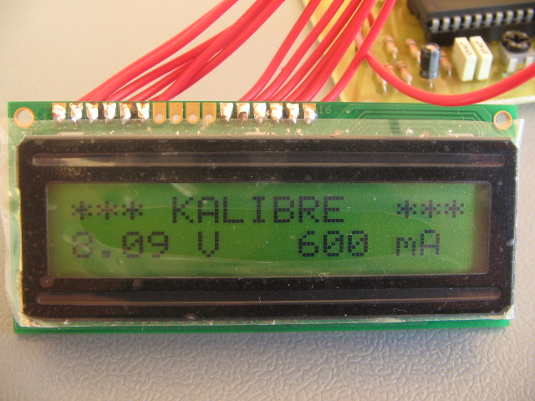

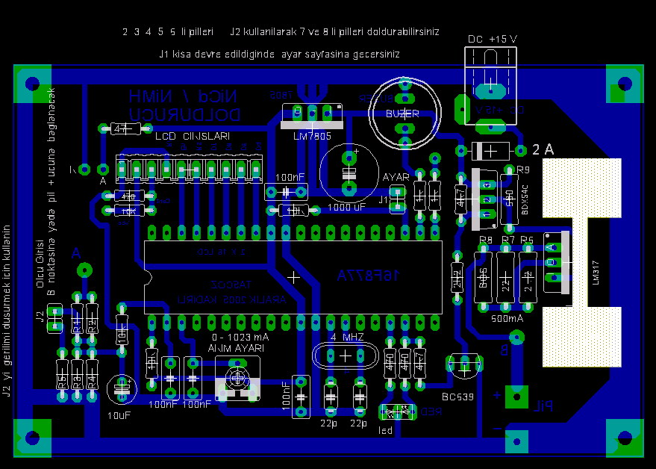
Devre 13-16 volt DC ile beslenmelidir. J1 kısa devre edildiğinde ayar sayfasına geçersiniz. Burada doldurma akımını 60mA in katları şeklinde seçin ...600mA yada 660mA gibi. Doldurma akımını, sabit akım kaynağı olarak çalışan LM317 ye bağlı R6, R7, R8 paralel dirençleri belirlemektedir. R6 = 2,2ohm 1watt ve R7 = 22ohm 0,25 watt yaklaşık 630 mA s abit akım vermektedir. "A" noktası ölçü girişidir ve gerilim bölücü dirençler vardır, R2 = 10K , R4 = 10K , R3 = 22K seçilirse yaklaşık doğruluk elde edilecektir. J2 ye seri R5 , örneğin 8 pilden oluşan bir bataryayı doldurmak istediğinizde kullanacağınız dirençtir. J2 kısa devre edildiğinde 8 pili, 6 pil miş gibi algılayacak ve dolduracaktır. ( Şarjlı matkabımı bu şekilde dolduruyorum ! )
"A" noktası "B" noktasına bağlanacaktır.
akım anahtarlama yarıiletkeni BDX54C dir ve 600mA lerde soğutucuya gerek duymamaktadır.
2 volttan aşağı ( 1 pil ) gerilimlerde "HATA" iletisi vermekte ve doldurmaya geçmemektedir.
16F877 LCD bağlantıları şu şekildedir.
33.pin ......... D4
34.pin .......... D5
35.pin .......... D6
36.pin .......... D7
37.pin .......... RS
38.pin .......... EN
R/W ........ GND ( şase ) dir.
ta5coz_v1_877.rar | 16F877 de kullanacağınız yazılım.
baskı_devre.rar | Baskı devreyi ve eleman değerlerini görebileceğiniz Eagle403 dosyası.
baskı_devre_prn.rar | doğrudan çıktı alabileceğiniz eagle403 dosyası ( Bir önceki dosyadan elde edilmiştir.)
eagle4v03_file.rar | gerekli olan bir başka " eagle403 " dosyası....diskete kaydedin , istediğinde verin !....
çıktıyı saydam kağıda ( transparency paper ) almanızı öneriyorum.
Devreyi yapacak arkadaşlara başarılar diliyorum
H.Gültekin Çakar. ta5coz. ta5coz@mynet.com 2005 kadirli.

